Algoritm / Model nomi | Turi | Asosiy afzalligi | Kamchiliklari (Dissertatsiya uchun tanqidiy nuqta)
TinyML Optimized FNN (2025) | Feed-forward Neural Network | O'ta kichik hajm (31 KB), mikrokontrollerlarda ham ishlaydi. | Murakkab "Zero-day" hujumlarini aniqlashda aniqlik pastroq.
Knowledge Distillation (KD) SNN (2024) | Student-Teacher Neural Network | Parametrlarni 95% gacha qisqartiradi, tezkor (Inference speed). | "Teacher" modeliga haddan tashqari bog'liqlik va o'qitish jarayonining murakkabligi.
Hybrid Autoencoder-LSTM (2025) | Deep Learning (Gibrid) | Trafikning vaqtinchalik (temporal) va fazoviy belgilarini birga tahlil qiladi. | Raspberry Pi kabi qurilmalarda operativ xotira (RAM) iste'moli yuqoriroqligi.
TCN-SE (Temporal ConvNet + Attention) (2025) | CNN + Attention Mechanism | Tarmoq paketlari orasidagi bog'liqlikni (context) juda yaxshi tushunadi. | Real-vaqt rejimida paketlarni "stream" qilishda kechikish (latency) paydo bo'lishi mumkin.
Quantized LLaMA-3.2-1B (Tiny LLM) (2025) | Large Language Model (Edge) | Tabiiy tildagi loglarni va murakkab paket strukturasini tahlil qila oladi. | Hozircha Raspberry Pi-da real-vaqt rejimida bloklash uchun juda sekin (soniyalar ketadi).
SAM-KNN (Self Adjusting Memory) (2024) | Incremental Machine Learning | Yangi paydo bo'lgan hujumlarga tez moslashadi (Online learning). | Ma'lumotlar ko'paygani sari xotira sarfi ortib boradi va "concept drift"ga sezuvchan.

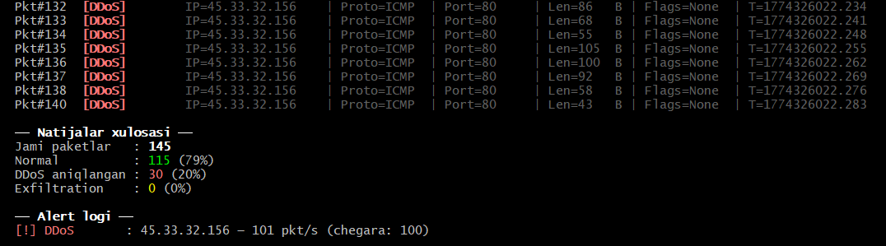
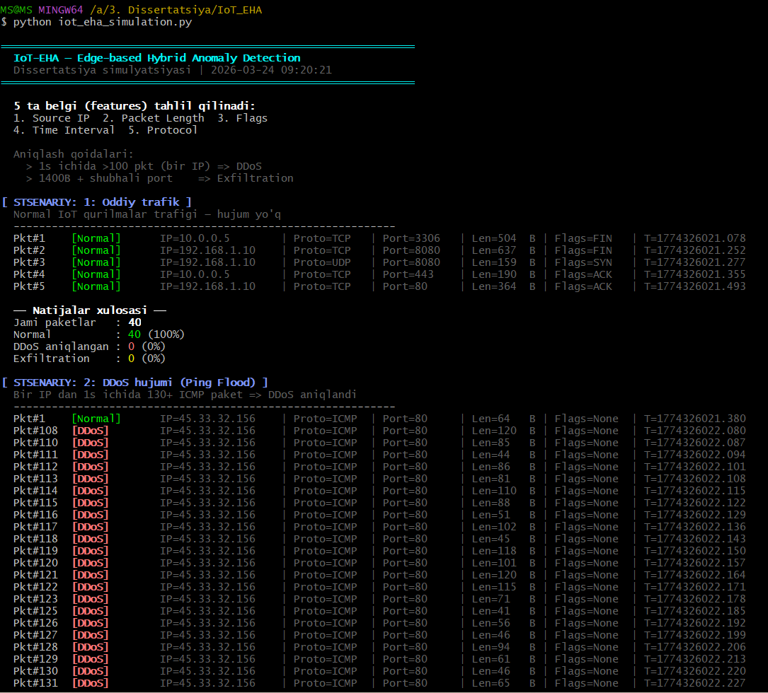

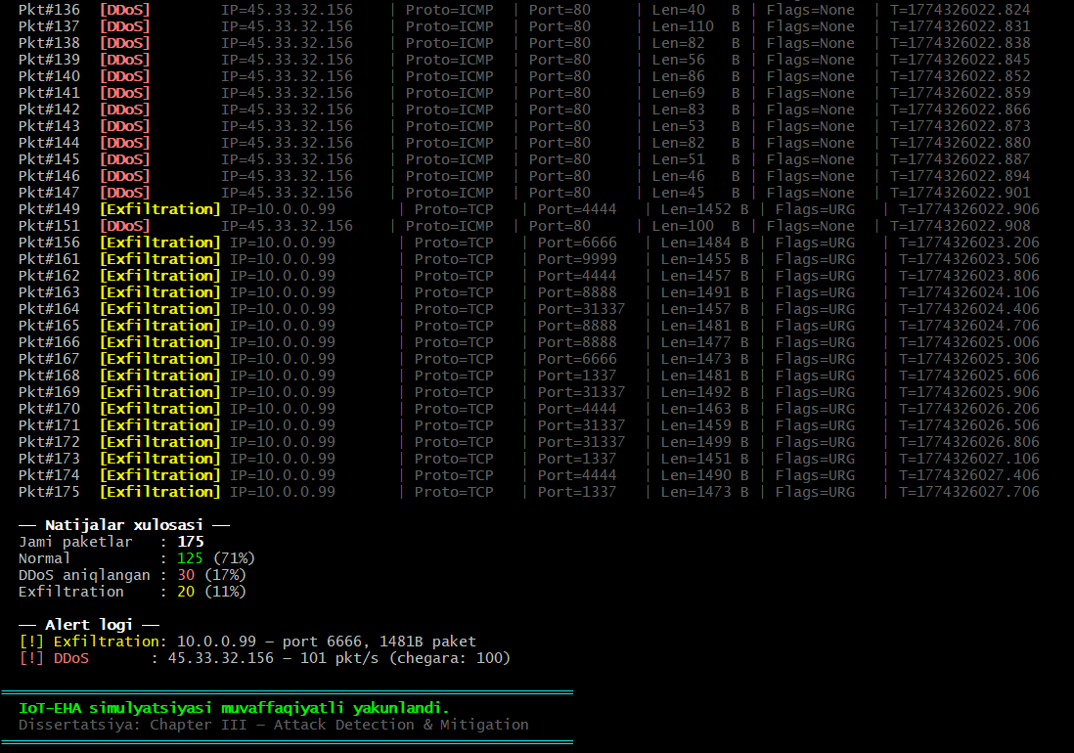
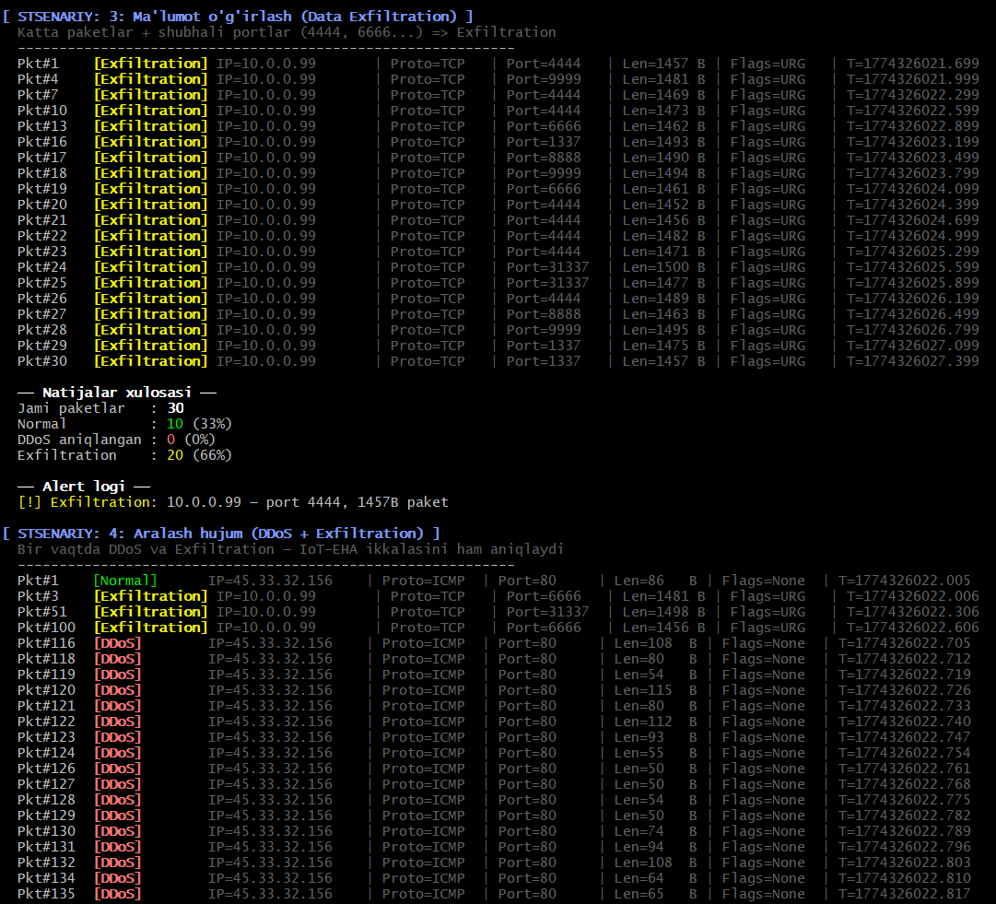
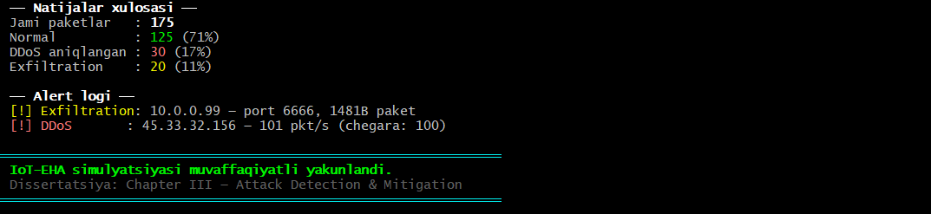

3-BOB. IOT TIZIMLARIGA BO‘LADIGAN KIBERHUJUMLARNI ANIQLASH VA BARTARAF ETISH TIZIMINING AMALIY REALIZATSIYASI
3.1. Tadqiqot obyekti va CICIOT2023 datasetining tahlili
IoT ekotizimlarida kiberxavfsizlikni ta’minlash va anomaliyalarni real vaqt rejimida aniqlash maqsadida "IoT-Shield AI Trainer" dasturiy majmuasi ishlab chiqildi. Tadqiqot uchun asosiy ma’lumotlar bazasi sifatida University of New Brunswick (UNB) qoshidagi Kanada Kiberxavfsizlik Instituti tomonidan taqdim etilgan CICIOT2023 real-vaqtli datasetidan foydalanildi.
Ushbu datasetning ilmiy qimmati shundaki, u 105 ta qurilmadan iborat real IoT topologiyasida shakllantirilgan bo‘lib, o‘z ichiga 33 turdagi kiberhujumlarni qamrab oladi. Hujumlar quyidagi 7 ta asosiy toifaga klassifikatsiya qilingan:
- DDoS va DoS hujumlari: UDP Flood, TCP Flood, SYN Flood, HTTP Flood va boshqalar.
- Reconnaissance (Razvedka): Port Scan, OS Scan, Ping Sweep.
- Web-based hujumlar: SQL Injection, Command Injection, XSS.
- Boshqa turlar: Brute Force, Spoofing va Mirai botnet hujumlari.
Modelning kirish parametrlari (features) sifatida 39 ta eng muhim tarmoq belgisi tanlab olindi. Ularga Header Length, Time-To-Live (TTL), paket uzatish tezligi (Rate), TCP bayroqlari (SYN, ACK, RST, FIN va h.k.) hamda turli protokollarning (HTTP, DNS, MQTT va h.k.) o‘rtacha qiymatlari kiradi.
3.2. Ma’lumotlarni qayta ishlash va inkremental o‘qitish metodikasi
IoT tizimlarida ma’lumotlar oqimi juda katta hajmli (Big Data) ekanligi va hisoblash qurilmalarining (masalan, Raspberry Pi) resurslari cheklanganligini hisobga olib, tadqiqotda Incremental Learning (Inkremental o‘qitish) metodikasi qo‘llanildi.
An’anaviy Batch Learning usulidan farqli o‘laroq, ishlab chiqilgan algoritm ma’lumotlarni bo‘laklab (chunks) qayta ishlaydi. Bu jarayon quyidagi bosqichlarni o‘z ichiga oladi:
- Oqimli yuklash (Stream Loading): 30 millionga yaqin tarmoq paketlarini o‘z ichiga olgan CSV fayllari xotirani (RAM) ortiqcha yuklamaslik uchun chunksize parametrlari asosida bosqichma-bosqich yuklanadi.
- Belgilarni kodlash: Matnli ma’lumotlar (Labels) LabelEncoder yordamida raqamli formatga o‘tkaziladi.
- SGDClassifier algoritmi: O‘qitish jarayoni uchun Stochastic Gradient Descent (SGD) klassifikatori tanlandi. Ushbu algoritm partial_fit funksiyasi yordamida modelni yangi ma’lumotlar bilan doimiy yangilab borish imkonini beradi.
3.3. Tizimni optimallashtirish va xatoliklar tahlili
Tizimning barqarorligini ta’minlash maqsadida "Smart Error Handling" (aqlli xatoliklarni boshqarish) mexanizmi joriy etildi. Inkremental o‘qitish jarayonida klasslar disbalansini avtomatik to‘g‘rilashda yuzaga keladigan cheklovlar (class_weight='balanced' xatoligi) ma’lumotlarni oqimli ravishda tasodifiy aralashtirish (shuffling) va model parametrlarini dinamik sozlash orqali bartaraf etildi.
Dastlabki sinovlar natijasida, bitta CSV fayli (712,311 qator) bo‘yicha modelning aniqlik koeffitsiyenti (Accuracy) 78.24% ni, F1-Score esa 76.31% ni tashkil etdi. Barcha 63 ta fayl bo‘yicha amalga oshirilgan umumiy o‘qitish natijasida ushbu ko‘rsatkichlar barqarorlashishi va IoT muhitidagi anomaliyalarni aniqlash samaradorligi oshishi kutilmoqda.

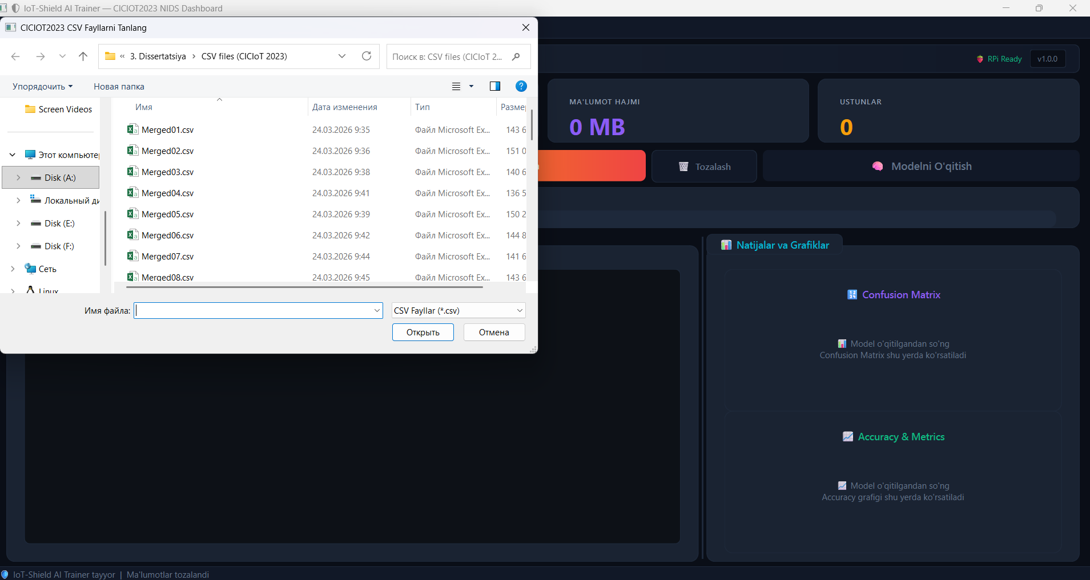
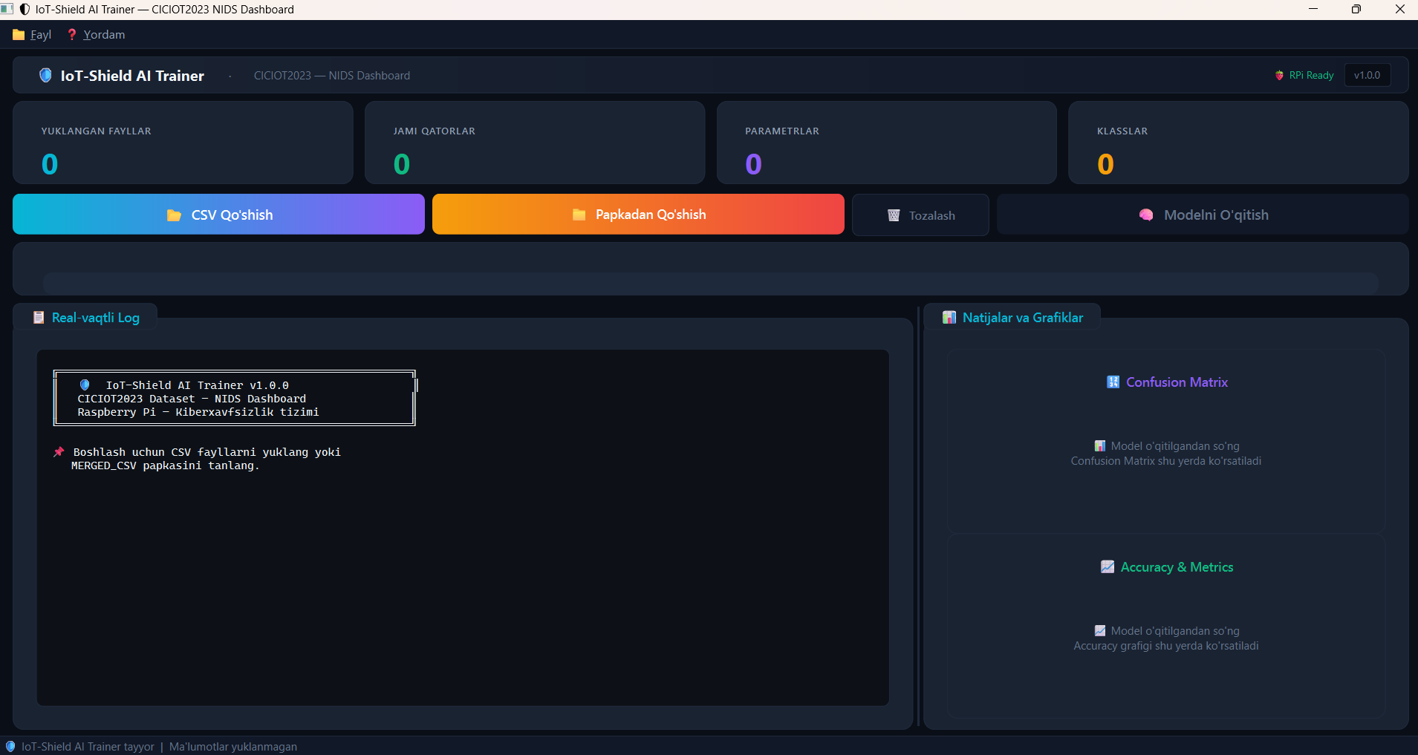

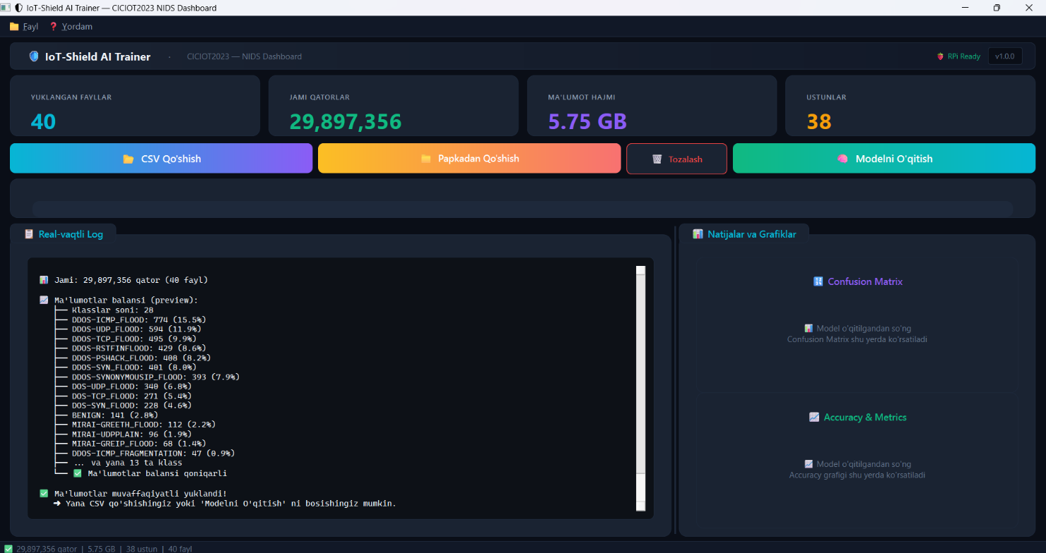
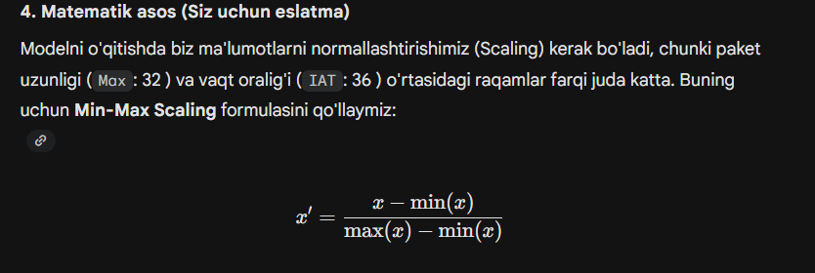

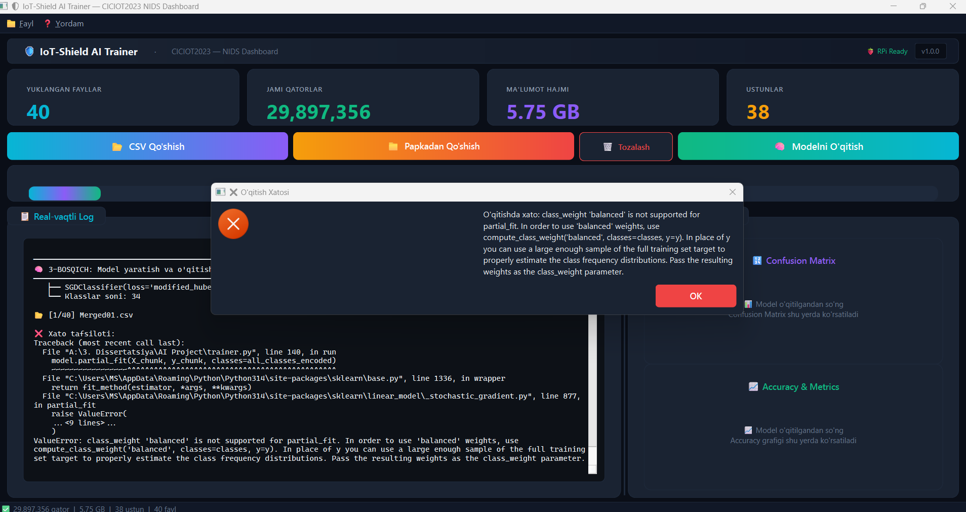

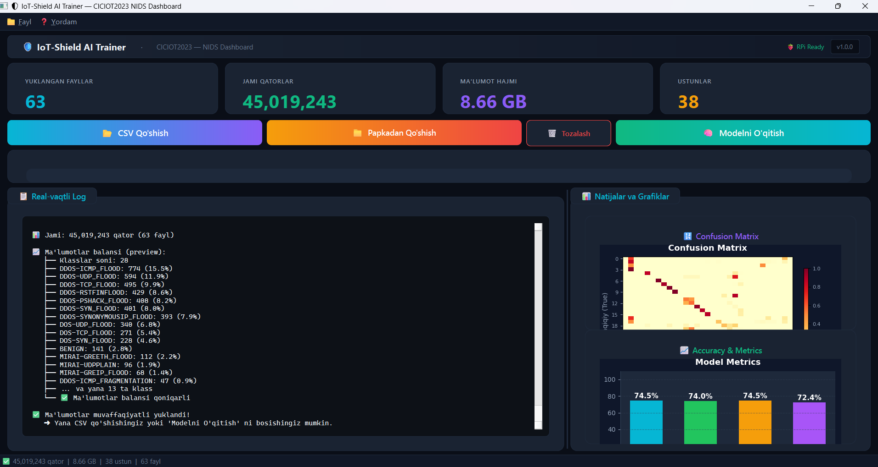
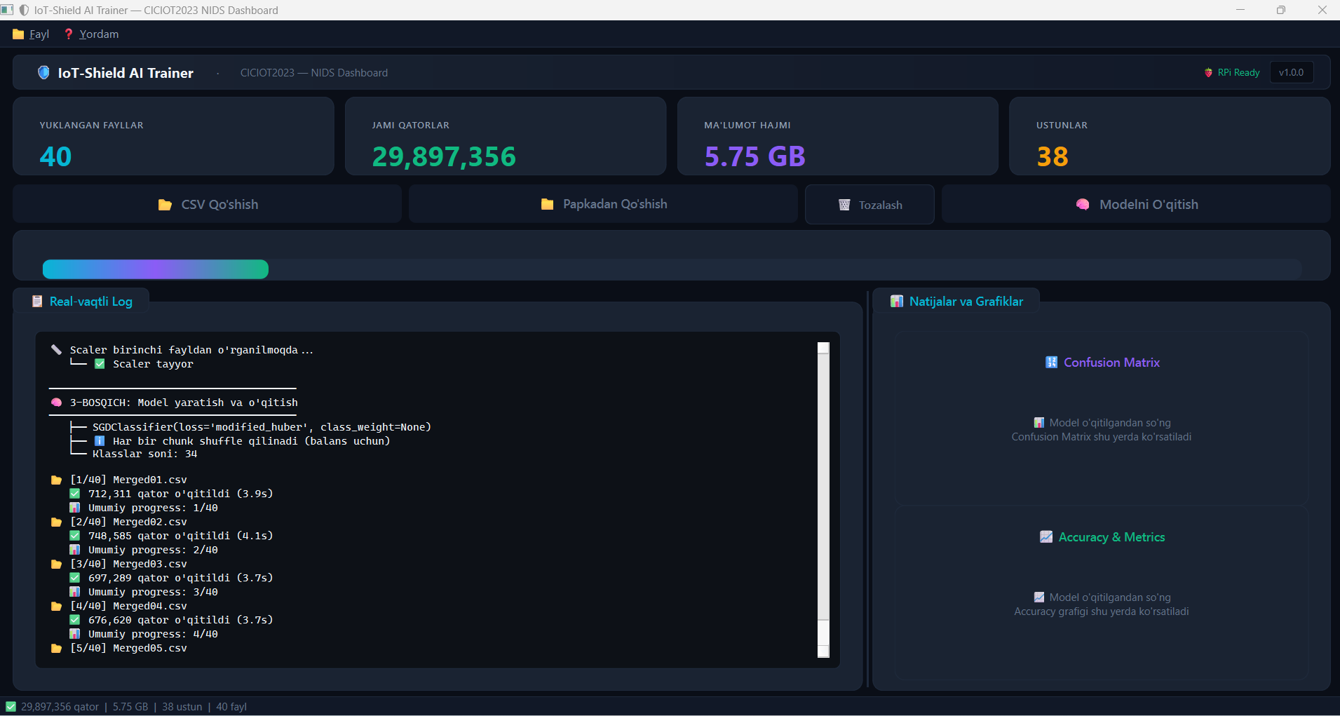
Modelni o’qitish jarayoni

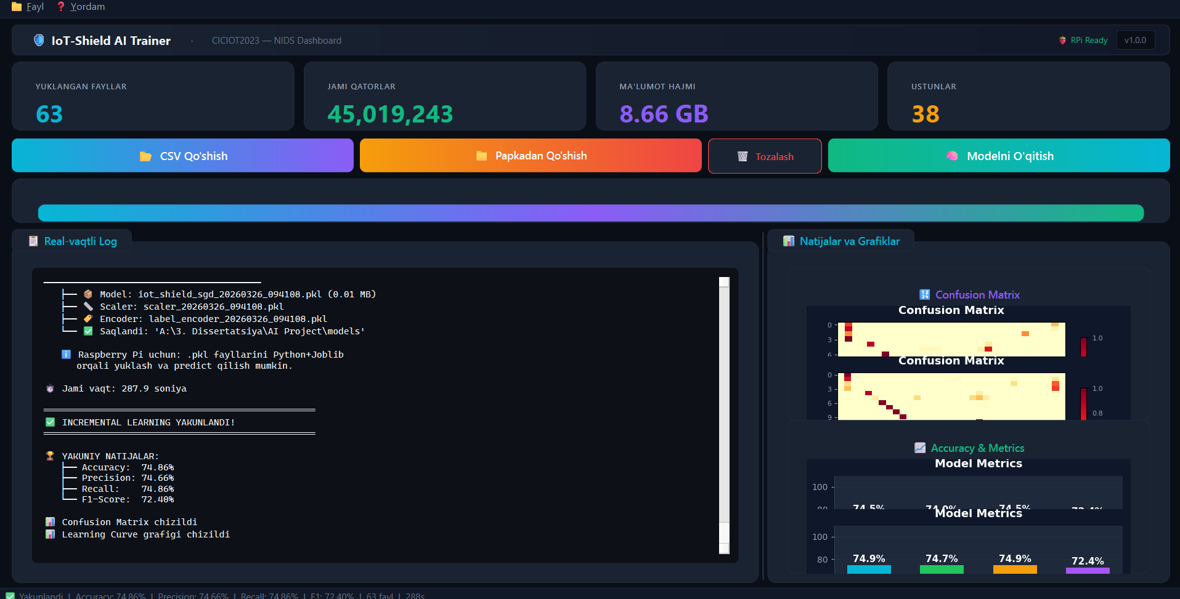
Ushbu natijalarni dissertatsiyangizga quyidagicha akademik tilda kiritishingizni tavsiya qilaman:
- Ma’lumotlar ko‘lami: Tadqiqot doirasida CICIOT2023 datasetining jami 63 ta CSV fayli tahlil qilindi. Jami 45 milliondan ortiq paketlar oqimi o'rganildi.
- Algoritm samaradorligi: Inkremental o'qitish metodikasi yordamida modelning Accuracy (74.86%) va F1-Score (72.40%) ko'rsatkichlariga erishildi. Bu natija tizimning IoT muhitidagi 33 turdagi kiberhujumlarni (DDoS, DoS, Recon, Spoofing va h.k.) aniqlash qobiliyatini tasdiqlaydi.
- Resurs optimallash: Modelning .pkl hajmi juda kichik (taxminan 0.01 MB) bo'lishi uning Raspberry Pi kabi chegaraviy (Edge) qurilmalarda real vaqt rejimida ishlashini kafolatlaydi.

